**Exercice 1 : Écoutez le dialogue et complétez les mots manquants. (audio_1)**

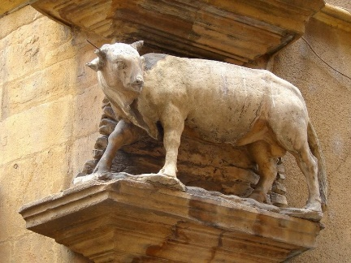Maïa : Bon, question 3 : « Où est la statue du bœuf ? »

Zoé : On peut demander à quelqu’un. Thomas… Rémi… ?

Rémi : Oh non ! pas moi… Les filles aussi _________________ demander !

Alexej : Bon, moi, je veux bien. _____________________________, vous pouvez nous aider ?

Le monsieur : Oui, qu’est-ce que vous cherchez ?

Alexej : Nous faisons un jeu de piste et nous _________________ trouver la statue du bœuf. _________________.

Le monsieur : Ah ! Elle est rue du Bœuf, ce n’est pas loin ! Allez tout droit et _____________ à gauche… puis continuez tout droit jusqu’à la rue du Bœuf. C’est là !

Alexej : Tout droit, puis _________________, puis à droite ?

Le monsieur : Non, tout droit, puis à gauche, puis _________________. La statue est sur un immeuble, au coin de la rue.

Ensemble : ____________________________ monsieur, au revoir !

Le monsieur : Au revoir !

Zoé : Merci Alex ! Tu vois Rémi, ce n’est pas difficile !

**Exercice 2 : Transformez les phrases à l’impératif.**

1. Tu dois acheter des fleurs. ________________________________________

2. Nous devons demander de l’argent. ________________________________________

3. Nous devons nous excuser. ________________________________________

4. Vous devez prendre ce médicament 3 fois par jour. ____________________________

5. Vous devez avoir votre passeport avec vous. __________________________________

6. Vous devez être à Paris demain. ________________________________________

7. Tu dois te coucher. ________________________________________

8. Tu dois faire tes devoirs. ________________________________________

9. Tu ne dois pas jouer sous la pluie. ________________________________________

10. Vous devez vous brosser les dents. ________________________________________

**Exercice 3 : Tracez l’itinéraire de Noriko (audio_2). (Allez hop ! p.68/8)**

**Obrázok, na ktorom je kresba, náčrt, ilustrácia

Automaticky generovaný popis**